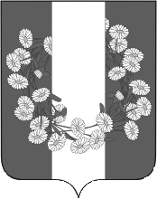

СОВЕТ БУРАКОВСКОГО СЕЛЬСКОГО ПОСЕЛЕНИЯ
КОРЕНОВСКОГО РАЙОНА

РЕШЕНИЕ
от 07.12.2017г. № 173

х.Бураковский

О внесении изменений в решение Совета Бураковского сельского поселения от 29.11.2017 №168 «Об установлении земельного налога»

В целях приведения нормативных актов в соответствие с действующим законодательством Совет Бураковского сельского поселения Кореновского района р е ш и л:
1. п.1 п.п.2) слова «1,0 процент в отношении земель в составе общественно-деловых зон, предназначенных для размещения административных зданий объектов здравоохранения, образования, культурно-бытового, социального назначения и иными предназначенными для общественного использования объектами согласно градостроительным регламентам» исключить;
2. Решение подлежит официальному опубликованию на информационном портале Кореновского района podsolnuh.media, в газете «Кореновские вести» и размещению на официальном Интернет-портале органов местного самоуправления Бураковского сельского поселения Кореновского района.
3. Решение вступает в силу не раннее чем по истечении одного месяца со дня его официального опубликования.

Глава
Бураковского сельского поселения
Кореновского района Л.И.Орлецкая

